**FATEC Sorocaba**

**Disciplina de Banco de Dados**

**Profª Maria Angélica C. de A. Cardieri**

**Oaní da Silva da Costa - 0030482011028**

**Atividade 3**

**a- Elabore um DER para uma distribuidora de filmes a partir das informações abaixo:**

Uma distribuidora é proprietária de vários cinemas, em diversas localidades. Cada cinema possui uma identificação numérica, um nome fantasia, um endereço completo e sua capacidade de lotação.

Os filmes da distribuidora são de gêneros variados. Cada filme possui um título, um conjunto de atores que formam o seu elenco, seu gênero, sua duração, sua censura e sua origem (país).

Um ator possui um código, um nome, uma nacionalidade e uma idade. Um ator pode também dirigir um filme, inclusive podendo ao mesmo tempo atuar nele.

O sistema deve permitir que se localize os cinemas onde passam filmes com um determinado ator no elenco, assim, como onde passam gêneros específicos ou um determinado filme.

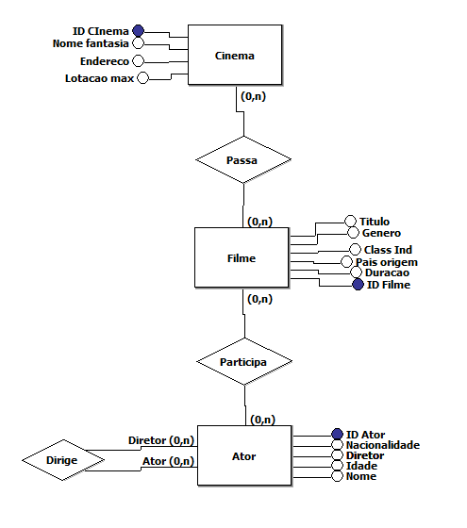

**b- Abaixo aparece um esquema parcial para um banco de dados relacional. Identifique neste esquema as chaves primárias e chaves estrangeiras e monte o modelo E-R corrrespondente.**

Aluno(IdAluno, NomeAluno, IdCurso, anoVestibular)

Curso(IdCurso,NomeCurso)

Disciplina(IdDisciplina,descr, Creditos,IdDepto)

Matricula(IdAluno,IdDisciplina,Ano-Semestre,Conceito)

Departamento(IdDepto,NomeDepto)

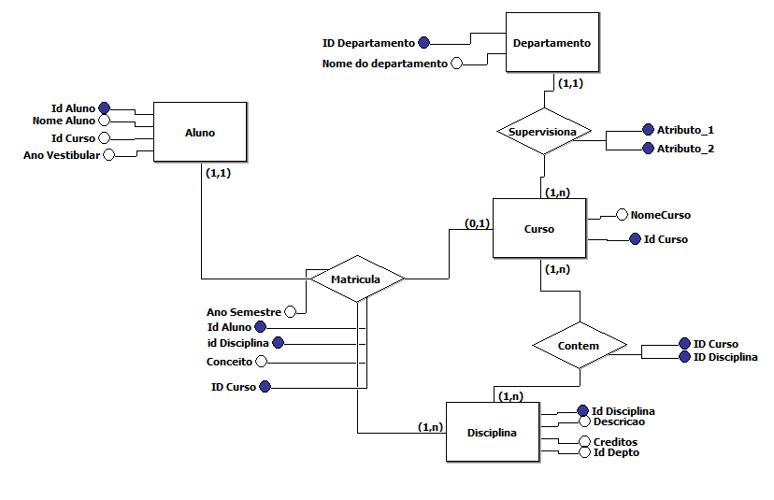

**c- Para o pequeno diagrama ER abaixo, relativo a fornecedores e peças fornecidas:**

a- Indique a cardinalidade necessária para que um fornecedor possa fornecer mais de uma peça e uma peça possa ser fornecida por mais de um fornecedor.

b- Indique atributos para que seja possível saber a data e o preço do último fornecimento de cada fornecedor para cada peça.

c- Indique as chaves primárias e estrangeiras.

Reescreva o modelo com estas alterações.

**Fornece**

(1,1) (1,N)

**Fornecedor**

**Peças**

CodFornecedor CodPeça

NomeFornecedor Descrição

Descrição CodFornecedor

Telefone

